FALLADA-BRIEFEWir werden die Herren der ganzen Welt sein
:
- VON NICOLA BEHRMANN
- -AKTUALISIERT AM -21:48
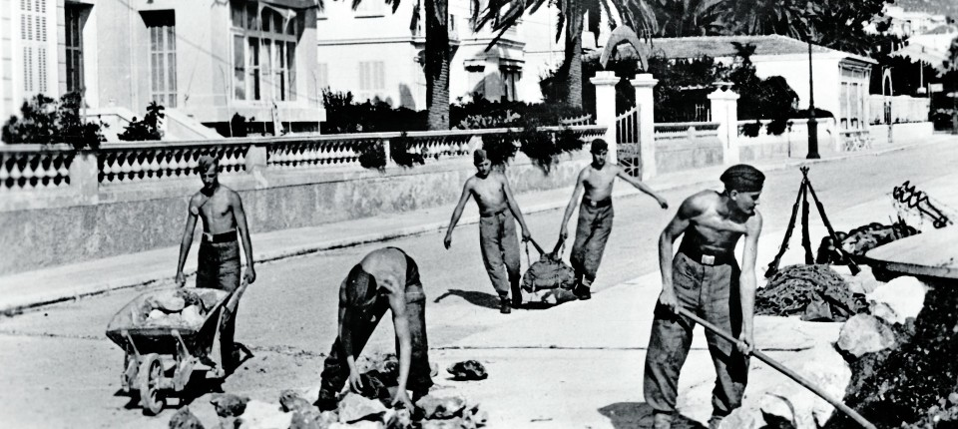
Bildbeschreibung einblenden

Zwiespalt eines Schriftstellers: 1943 trat Hans Fallada eine Propagandareise für den Reichsarbeitsdienst an, die durch das deutsch besetzte Frankreich führte. Seine bislang unbekannten Briefe aus dieser Zeit liegen nun in einem Band vor.
- MERKEN
- 11
- 3

4 Min.

Von und über Hans Fallada gibt es viel zu lesen. In Romanen wie „Kleiner Mann – was nun?“ oder „Wer einmal aus dem Blechnapf frisst“ hat er wie kein anderer die wirtschaftlichen und politischen Krisen seiner Zeit aus der wehrlosen, aber menschlichen Perspektive des kleinen Mannes geschildert. Sein von Alkohol und Drogen früh zerrüttetes Leben gibt genügend Anlass zu biographischen Porträts, Theaterinszenierungen und Dokumentationen. Und immer wieder Neuauflagen seiner Bücher.
Nun liegt ein von Carsten Gansel herausgegebener Band bislang unveröffentlichter Fallada-Briefe von zwei Reisen ins besetzte Frankreich vor. Im Mai 1943 hatte der Schriftsteller einen Auftrag vom Reichsarbeitsdienst (RAD) angenommen, der für ein halbes Jahr verpflichtete, in Frankreich stationierte Hilfsbautruppen zu besuchen und ein Reisetagebuch über ihren Alltag „im Felde“ zu führen. Es ist nie publiziert worden, nur die Briefe, die Fallada aus Frankreich an seine Frau Anna (Suse) Ditzen schrieb, sind erhalten. Mit ihrer Veröffentlichung, so ist im Nachwort zu lesen, werde eine der letzten Lücken in Falladas Biographie geschlossen.

Ein stetig steigender Alkoholkonsum
„Wenn sie dich kriegen, Hans Fallada“, hatte ihn Tucholsky bereits 1931, nach dem Erscheinen von „Bauern, Bonzen und Bomben“ vor den Nazis gewarnt, „sieh dich vor, dass du nicht hangest!“ Und in kluger Voraussicht hinzugefügt: „Es kann aber auch sein, dass sie in ihrer Dummheit glauben, du habest mit dem Buch den Sozis eins auswischen wollen, und dann bekommst du einen Redakteursposten.“ Tucholsky sollte recht behalten. Den Nationalsozialisten galt Fallada als „unsicherer Kantonist“, aus dem bei guter Führung aber völkisches Kapital zu schlagen wäre.
Und er machte halbwegs mit. Um seine Figuren nicht mit der zynischen Brutalität des „Dritten Reichs“ konfrontieren zu müssen, ließ er sie in den nach 1933 erschienenen Büchern einfach weiter durch das politische Chaos der Weimarer Republik stapfen. Mal fügte er linientreue Vorworte hinzu, mal ein nationalsozialistisches Romanende wie in „Der eiserne Gustav“, was sich in späteren Ausgaben leicht wieder entfernen ließ. Man hat ihm das später ebenso verziehen wie seinen jahrelangen Deckungsgang in die Welt der Trivialromane und drolligen Tiergeschichten.

Hans Fallada: „Die RAD-Briefe aus dem besetzten Frankreich 1943“. Bild: Verlag Das kulturelle Gedächtnis
:

Angesichts der nun erschienenen „RAD-Briefe“ stellt sich die Frage nach Falladas Opportunismus noch einmal neu. Einen von Goebbels in Auftrag gegebenen antisemitischen Roman – das Manuskript ist verschollen – hat er 1943 bereits in der Schublade. Nun macht ihn die NSDAP zum „Sonderführer“ im Rang eines Majors, um ihn unter die deutschen Besatzer zu schicken. Die Reiseroute darf Fallada selbst zusammenstellen, genaue Ortsangaben brieflich mitzuteilen ist ihm verboten. Von Paris fährt er über das Städtchen L’Isle-Adam und Clermont-Ferrand an die Cote d’Azur: Marseille, Perpignan und Tarascon, die Heimatstadt von Alphonse Daudets frechem Aufschneider und Hochstapler Tartarin, einer seiner literarischen Lieblingsfiguren. Im Eiltempo besucht Fallada RAD-Lager, Baustellen und Lazarette („360 Betten in einer Viertelstunde – aber ich hatte nicht länger Zeit!“), hält Vorträge über seine Eindrücke („eine wunderhübsche Mischung von Grotesken und gut Beobachtetem“) und lernt Scharfschießen. Von den „ungeheuren Leistungen des RAD“ habe er gar nichts gewusst, schreibt er und ist von all der „Freundlichkeit und Kameradschaftlichkeit“ ganz überwältigt. In Nîmes sieht er sich einen Stierkampf an. An der Schönheit der „herrlichen“ Landschaft kann er sich nicht sattsehen. Über die Qualität der Mahlzeiten und seinen stetig steigenden Alkoholkonsum erstattet er seiner Frau detailliert Bericht.

Spielfiguren auf einem moralischen Schachbrett
Dabei bleiben die zwischen Erleichterung, Euphorie und Heimweh schwankenden Briefe merkwürdig oberflächlich: Mit politischer Blindheit geschlagen, jagt Fallada durch das besetzte Frankreich und scheint vor allem darum bemüht, für seine im mecklenburgischen Carwitz zurückgebliebene Familie Kolonialwaren und Geschenke zu erstehen. Die Franzosen erlebt er als passiv, wie in einem Wachtraum sich bewegend, und bemerkt erstaunt, dass die Bevölkerung im Süden „noch immer sehr mit Hass auf uns Deutsche“ sieht. Im Nachwort zitiert ist ein Brief an seinen Sohn, geschrieben kurz vor seiner zweiten RAD-Reise im September 1943 aus dem Sudentenland: „Wir werden eines Tages die Herren Europas sein, vielleicht auch die der ganzen Welt, da ist es wichtig, dass man ein ganzer Kerl ist.“

Ein Nazi sei Fallada nicht gewesen, befindet der Herausgeber, bei den Briefen handele es sich zum großen Teil um Lügen unter dem Druck der Zensur. Aber vorauseilender Gehorsam, innere Gesinnung und schlichte Verstellung lassen sich nun einmal nicht eindeutig unterscheiden. Falladas schwungvoll, doch wie mit Tunnelblick geschriebene Briefe zeigen einmal mehr: Innere Überzeugung und überzeugende Verstellung waren im NS-Staat dasselbe.
MEHR ZUM THEMA
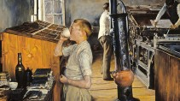

ANALYSE VON MORITZ BASSLERWarum ist die Gegenwartsliteratur so schlecht?
:
- JAN WIELE
- 824
Veröffentlicht/Aktualisiert:
Kommentare:
,
Empfehlungen:

ROMAN VON MONIKA FAGERHOLMDas Gewissen spricht ihn nicht frei
:
- SANDRA KEGEL
- 6
Veröffentlicht/Aktualisiert:
,
Empfehlungen:
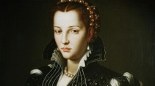
ROMAN VON MAGGIE O’FARRELLDie unglückliche Tigerin
:
- ROSE-MARIA GROPP
- 17
Veröffentlicht/Aktualisiert:
Kommentare:
,
Empfehlungen:
Nicht das, was sie sagen, sondern das, was sie verschweigen, macht aus den „RAD-Briefen“ ein beklemmendes Lebensdokument, das seinen Schatten auch auf Falladas Situation ein Jahr später wirft. Nach einem Pistolenschuss auf seine nun von ihm geschiedene Frau sitzt er, schwer alkohol- und morphiumsüchtig, im Herbst 1944 in psychiatrischer Haft. Und schreibt, dem Untergang des „Dritten Reichs“ und der näher rückenden Sowjetarmee entgegen, in rasendem Tempo einen Text mit doppeltem Boden: Zwischen die Zeilen seines erschütternden autobiographischen Romans „Der Trinker“ kritzelt er, das Blatt einmal auf den Kopf gestellt, eine wütende Abrechnung mit dem Nationalsozialismus, gespickt mit antisemitischen Seitenhieben und Lob auf die im Land Gebliebenen, die er das „Salz der Erde“ nennt.
Fügt man diesen zwei ineinander geschobenen Texten die „RAD-Briefe“ hinzu, entsteht ein widerspruchvolles Gebilde, in dem Lüge, Gewissen, nationaler Rausch und Angst des Abhängigen zu austauschbaren Spielfiguren auf einem moralischen Schachbrett geworden sind. Hier schreibt einer, der überleben will, aber den Glauben an sich verloren hat. Und bis zuletzt versuchen wird, auch aus diesem Material noch einen Roman zu machen.

Hans Fallada: „Die RAD-Briefe aus dem besetzten Frankreich 1943“. Hrsg. und mit Nachwort von Carsten Gansel. Verlag Das kulturelle Gedächtnis, Berlin 2022. 200 S., geb., 24,– €.
vor 50 Minuten
1943 war Südfrankreich übrigens noch nicht unter deutscher Besatzung, Clermont-Ferrand, Marseille, Perpignan und Tarascon sind alle im Süden.
Dieser Teil der Reise muß also auch in Abstimmung mit den Vichy-Behörden passiert sein.
Viele deutsche Emigranten und Widerständler lebten im Machtbereich Vichys, viele in Internierungslagern, aliierte Geheimdienste operierten in Südfrankreich. Remarque hat uns vieles geschildert.
Wer weiß, mit wem sich Fallada alles getroffen hat.
1
link
flag
Ralf Gietl
vor 48 Sekunden
Südfrankreich wurde am 11.11.1942 besetzt.
link
flag
montelenzwart
vor 4 Stunden
Ein Lohnschreiber von Tausenden, der seine Familie durchbringen muß. Nichts Neues, in jeder Redaktion anzutreffen.
1
link
flag
Max Müller
vor 11 Stunden
"Wir werden die Herren der ganzen Welt sein"
Dazu das passende andere Zitat aus klügerer und bewährterer Quelle:
"Was hülfe es dem Menschen, wenn er die ganze Welt gewönne und nähme doch Schaden an seiner Seele?
Oder was kann der Mensch geben, womit er seine Seele auslöse?"
2

